支撑材料三
教学成果校外推广应用及效果证明材料

支撑材料三 教学成果校外推广应用及效果证明材料

1.教学成果校外推广应用及效果证明（河南财政金融学院） 1
2.教学成果校外推广应用及效果证明（河南牧业经济学院） 2
3.教学成果校外推广应用及效果证明（黄河科技学院） 3
4.教学成果校外推广应用及效果证明（郑州经贸学院） 4
5.教学成果校外推广应用及效果证明（郑州科技学院） 5
6.教学成果校外推广应用及效果证明（郑州商学院） 6
7.教学成果校外推广应用及效果证明（郑州西亚斯学院） 7
8.教学成果校外推广应用及效果证明（郑州工业应用技术学院） 8
9.教学成果校外推广应用及效果证明（郑州工程技术学院） 9

1.教学成果校外推广应用及效果证明（河南财政金融学院）
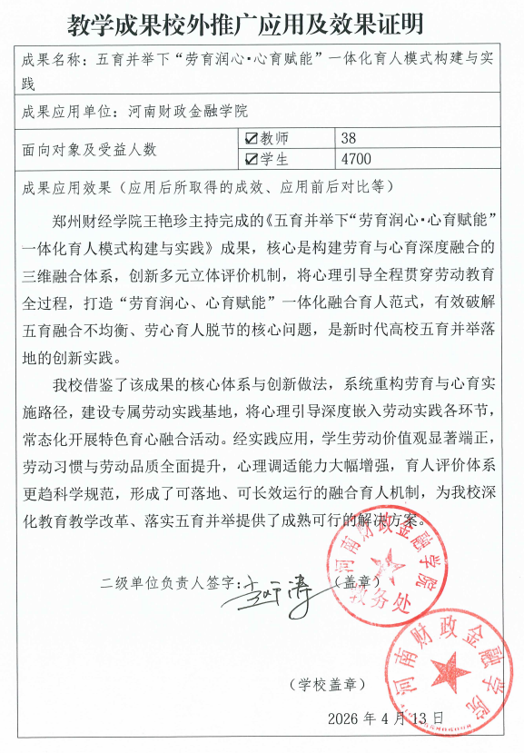

2.教学成果校外推广应用及效果证明（河南牧业经济学院）
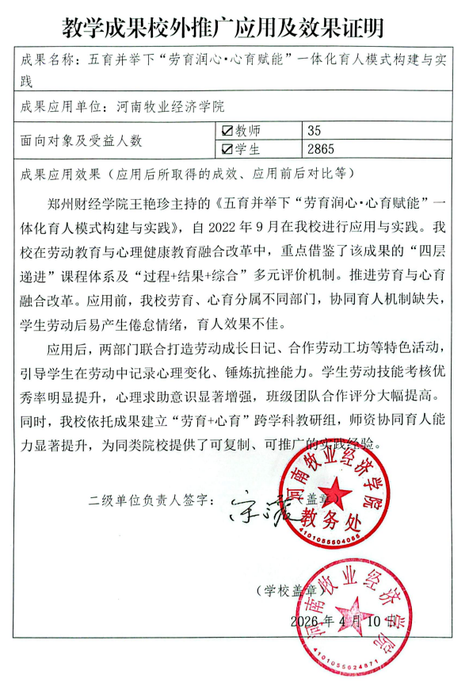

3.教学成果校外推广应用及效果证明（黄河科技学院）
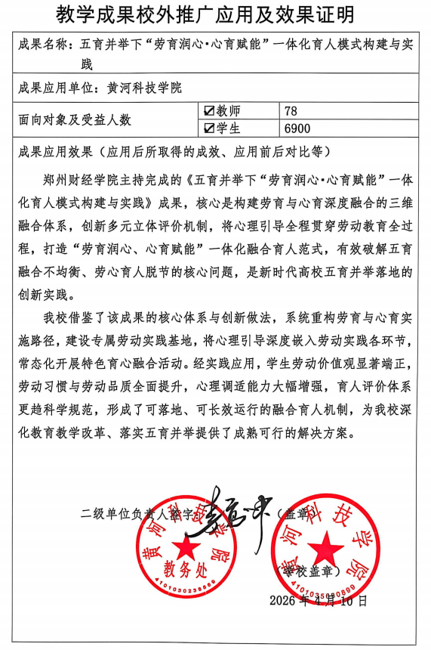

4.教学成果校外推广应用及效果证明（郑州经贸学院）
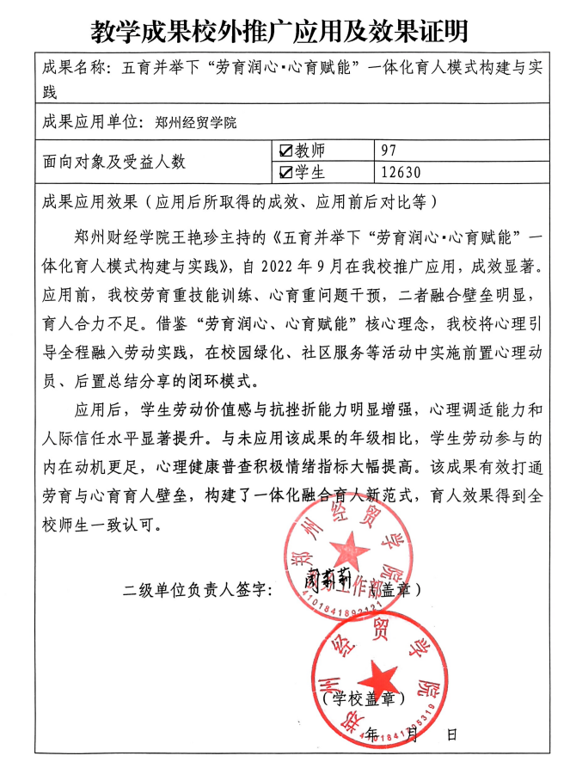

5.教学成果校外推广应用及效果证明（郑州科技学院）
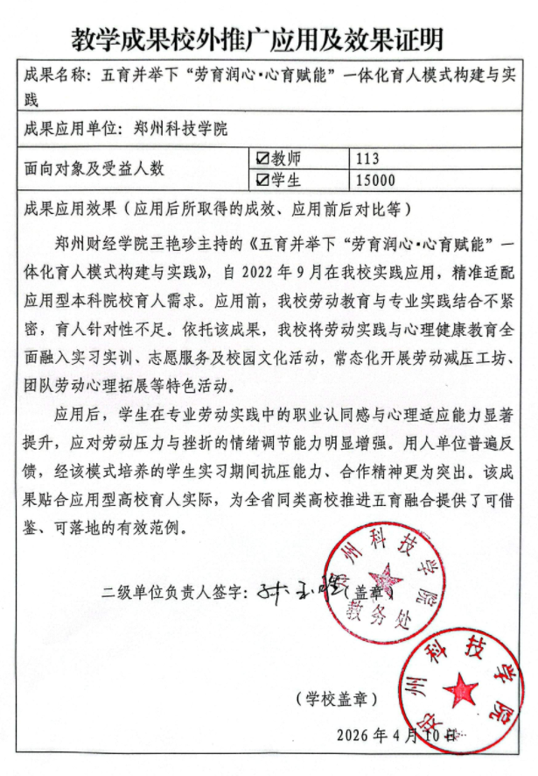

6.教学成果校外推广应用及效果证明（郑州商学院）
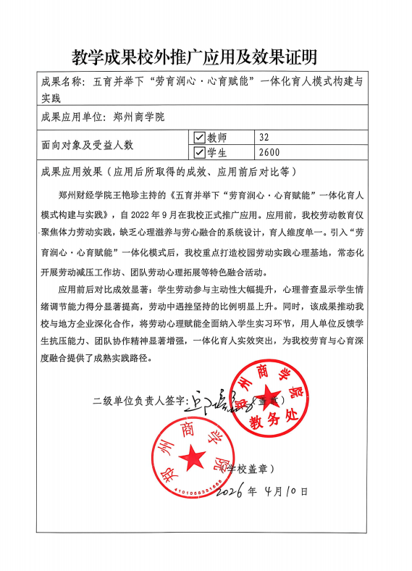

7.教学成果校外推广应用及效果证明（郑州西亚斯学院）
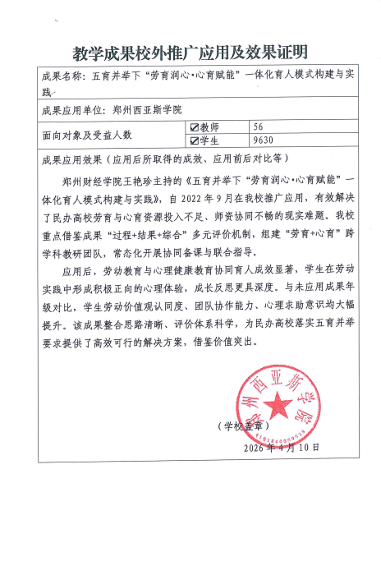

8.教学成果校外推广应用及效果证明（郑州工业应用技术学院）
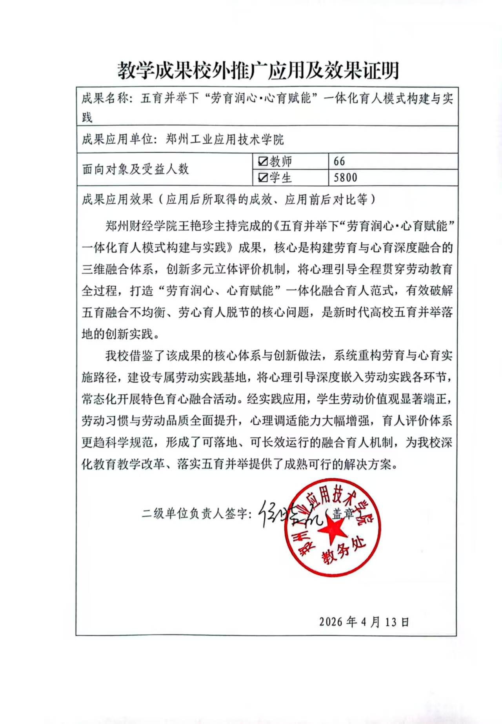

9.教学成果校外推广应用及效果证明（郑州工程技术学院）
